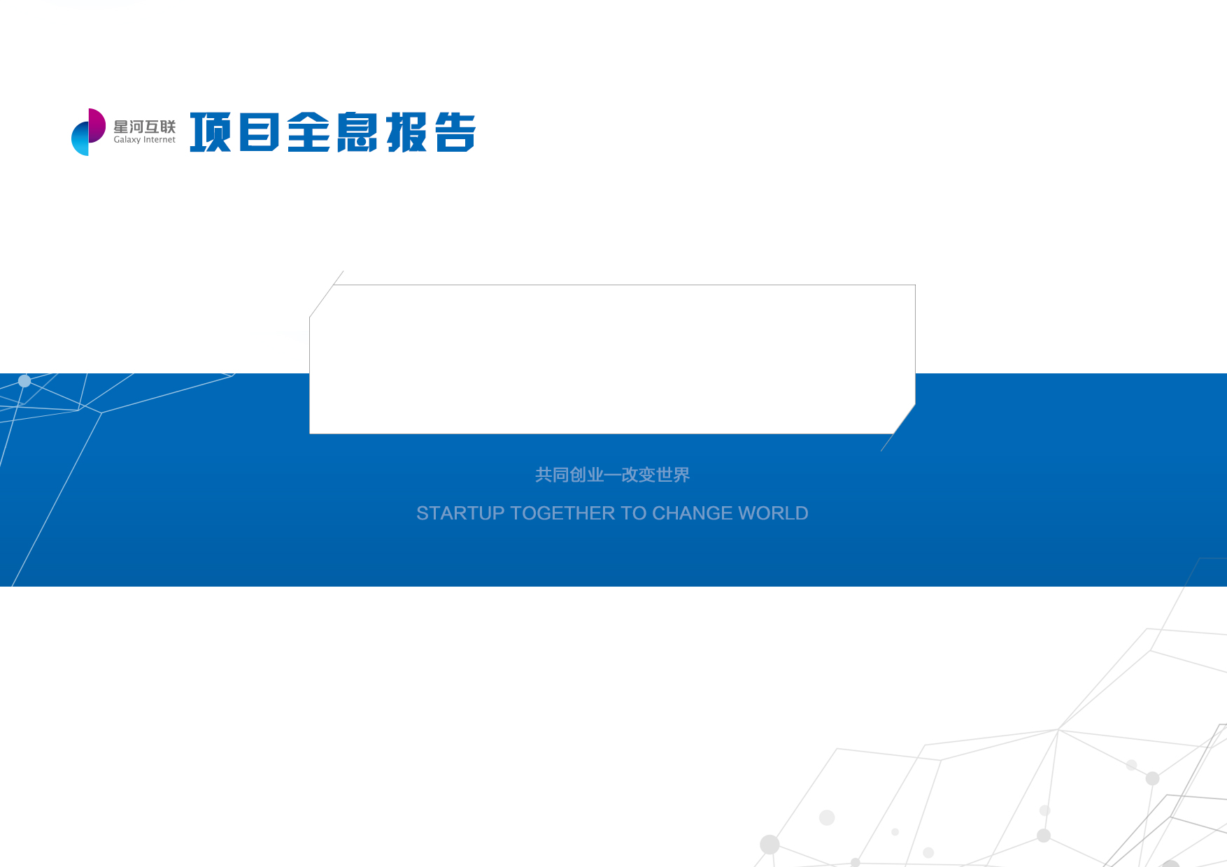

|  |  |
| --- | --- |
| **项目名称：**觅优旅行网 | **项目负责人：**韩依绘 |
| **隶属事业部：**互联网旅游事业部 | **项目合伙人：**张志成 |
| **项目业务：**旅游 - 综合服务 - 企业服务 - 供应链解决方案平台 | |

项目概览

|  |  |
| --- | --- |
| **项目名称：**觅优旅行网 | **项目负责人：**韩依绘 |
| **隶属事业部：**互联网旅游事业部 | **项目合伙人：**张志成 |
| **项目业务：**旅游 - 综合服务 - 企业服务 - 供应链解决方案平台 | |

|  |
| --- |
| **项目创新类型：**模式创新 |
| **项目战略类别：**战略潜质项目 |
| **项目阶段：**天使 |
| **项目模式：**2B |
| **事业部意见：**投资 |
| **立项委员会意见：**- |
| **本轮融资希望稀释股权比例：**20% |
| **希望融资金额：**2000万 |

|  |  |  |  |
| --- | --- | --- | --- |
| **商业模式：**该项目是一个基于（SaaS模式）的（企业服务) 的（供应链解决方案提供商），连接（传统商旅公司）和（中小企业高端商旅散客），为（商旅公司）提供（提供系统+资源平台支持），满足了（高端商旅散客的流量变现、运营及对中小企业商旅品牌推广、供应链输出）的刚需，解决了（传统旅社转型难的痛点）。 | | | |
| **核心创始团队成员名单：（只展示3人其余在详情中显示）** | | | |
| 张海滨 | 男 | CEO | 本科 |
| 张海滨 | 男 | CEO | 本科 |
| 张海滨 | 男 | CEO | 本科 |